竞技系统简介

**群仙斗法**

* 类型：单人异步竞技场
* 范围：本服竞技对抗

**规则说明**

* 每天可免费挑战10次单人竞技场，提升SVIP等级可获得额外的挑战次数
* 挑战成功则排名提升，并获得挑战奖励“荣誉值”“元宝”
* 荣誉值可在荣誉商店兑换稀有物品，例如时装、称号
* 每日0点对竞技场排名进行结算奖励，排名越高的玩家可获得大量的荣誉值奖励

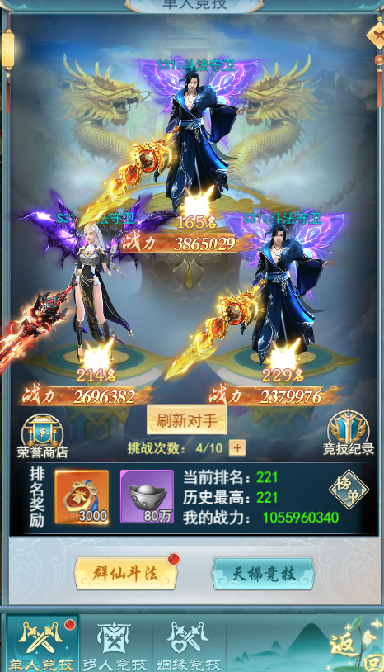

**天梯竞技**

* 类型：单人实时匹配对抗
* 范围：大区尾数为1~10的跨服组
* 开启时间：每日19：30~20：30
* 赛季时长：每一个自然周重置赛季

规则说明

* 每天可免费匹配10次天梯竞技，提升SVIP等级可获得额外的挑战次数
* 匹配对战胜利胜利+50分，失败+10分，积分越高段位越高，段位简介如下

|  |  |  |
| --- | --- | --- |
| 段位等级 | 所需积分 | 每日荣誉奖励 |
| 倔强青铜 | 0 | 100 |
| 秩序白银 | 200 | 150 |
| 荣耀黄金 | 400 | 200 |
| 尊贵铂金 | 800 | 300 |
| 永恒钻石 | 1400 | 500 |
| 至尊星耀 | 2300 | 800 |
| 最强王者 | 3800 | 1200 |
| 荣耀王者 | 4500 | 1800 |

* 每日完成1场、3场、6场、10场天梯匹配，可开启天梯宝箱，获得道具奖励
* 天梯排行榜前20的玩家，每个赛季结算重置时发放大量荣誉值奖励

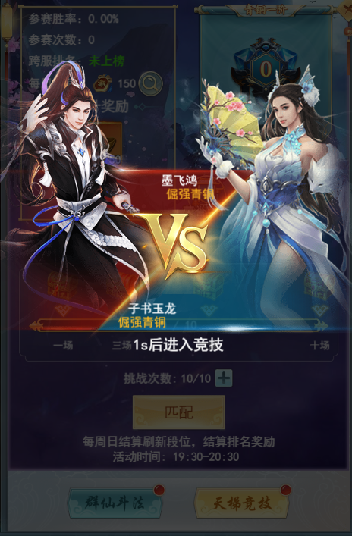

**七脉会武**

* 类型：多人实时大乱斗
* 范围：大区尾数为1~10的跨服组
* 开启时间：每日20：30~21：30

**规则简介**

* 大致玩法：活动开启时，进入七脉会武场地，随机刷新怪物，玩家可任意选择怪物和玩家进行攻击，狭路相逢勇者胜，不可组队，不可复活
* 七脉会武一共9层，规定时间内打到越高层数奖励越丰富
* 七脉会武场景中，击败怪物积分+1，击败玩家积分+2，满足一定积分即可进入下一层
* 前10名通过9层会武考验的玩家，将根据排名发放丰富的排名奖励

